Отчет о проделанной работе МБУ ДК «Восток»
за период с 21 февраля по 27 февраля 2022 года

С 21.02.2022 по 27.02.2022 в фойе Дома культуры «Восток» прошла выставка рисунков ко Дню Защитников Отечества. Воспитать чувство гордости за страну, расширить познавательный интерес у детей, развивать творческие способности - стали целью данного мероприятия.
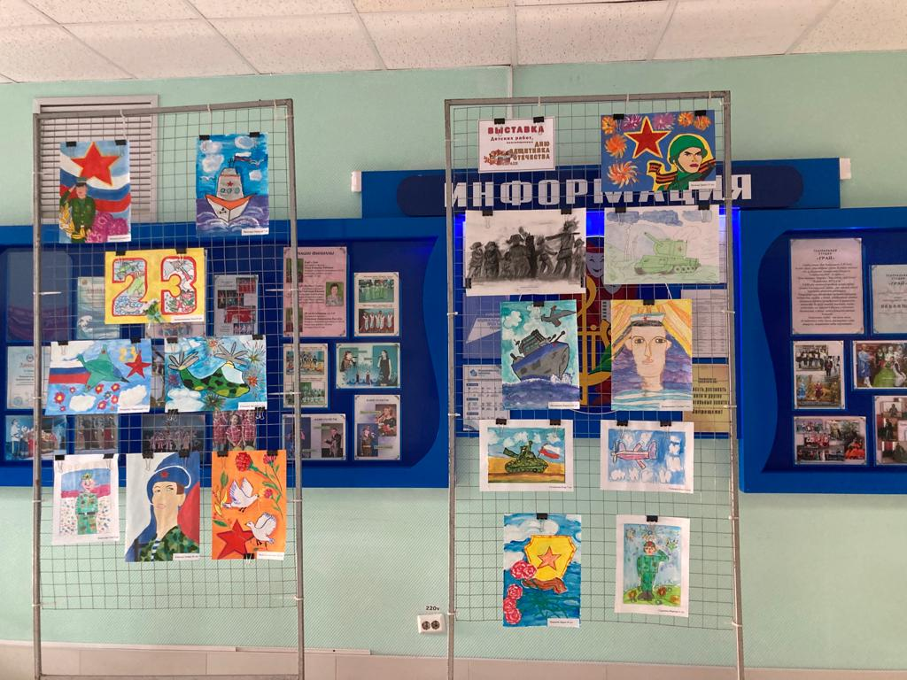
21.02.2022 в 15:00 прошел праздничный концерт ко «Дню Защитников Отечества», с участием молодежи, ветеранов, творческих коллективов и солистов Дома Культуры «Восток».
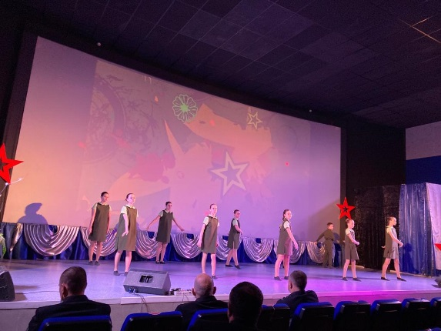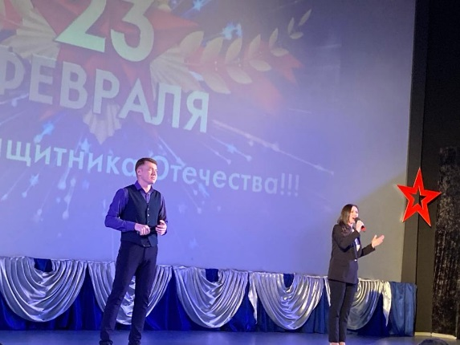
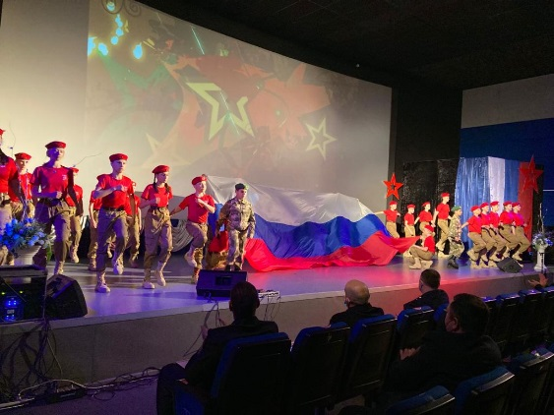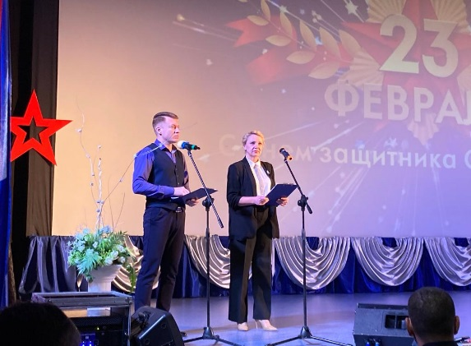

23.02 прошла онлайн публикация «Календарь памятных дат». 23 февраля 1918 года красноармейцы вступили в бой с немцами, наступавшими на Петроград. По инициативе Петроградского Совета 23 февраля стало считаться днем создания Красной Армии.
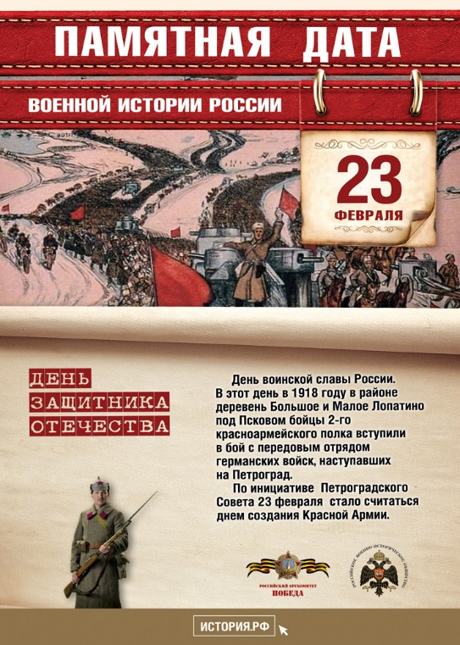

26.02. в 10:00 на городской площади прошла еженедельная субботняя «Зарядка Чемпионов». Провел зарядку Квалифицированный тренер групповых программ: AEROBIC, BODY SCULPT, STRONG в фитнес клубе PLATINUM SPORT.
Отчет о проделанной работе клуба с. Лазо
22.02. проведен тематический концерт «Отчизны славные сыны». Мероприятие было приурочено ко Дню Защитника Отечества. Допризывникам, обучающимся в 10-11-х классах МБОУ «СОШ №5» были вручены приписные свидетельства. Слова напутствия и поздравления прозвучали от жителей села. В подарок будущим защитникам творческие коллективы преподнесли свои выступления.
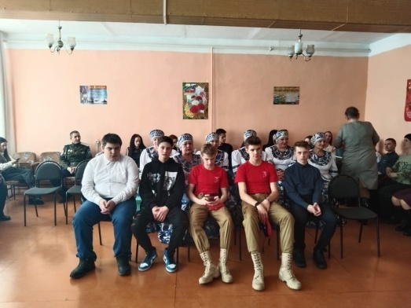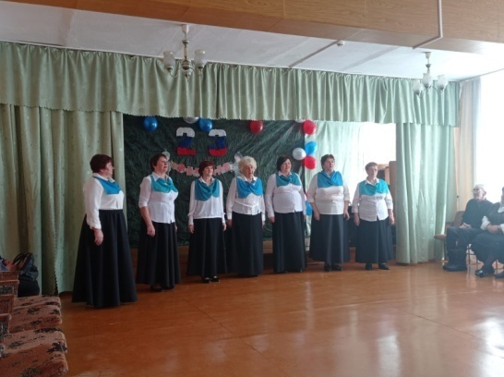
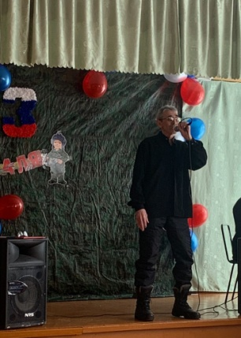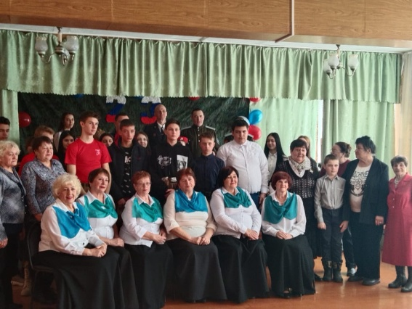
22.02. была организована выставка детских рисунков «Военный вернисаж»
Участники выставки на рисунках изображали военные профессии, боевую технику разного рода войск от сухопутных до авиации.
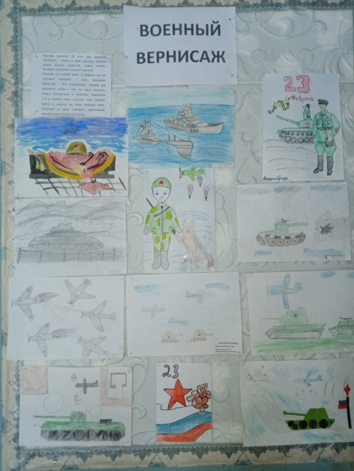
23.02. в аккаунте размещена онлайн-публикация поздравлений «Сегодня праздник Ваш, мужчины». Праздничные поздравления для своих пап и для всех мужчин прозвучали от воспитанников МБОУ «Детский сад №1» села Лазо.
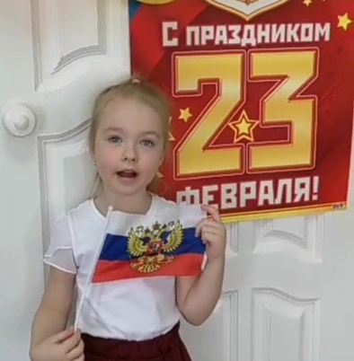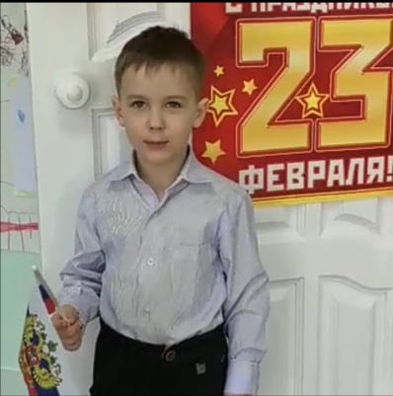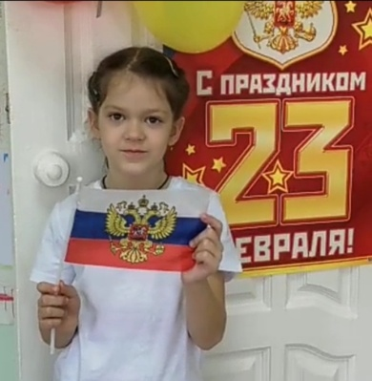

23.02 проведена акция «Возложение цветов к памятнику погибших воинов односельчан села Лазо». Цель акции: почтить память ветеранов, не допустив забвения их подвигов.
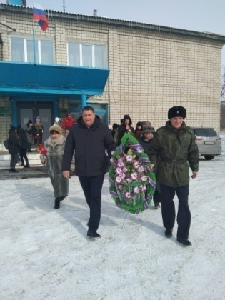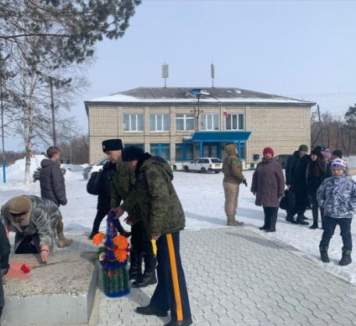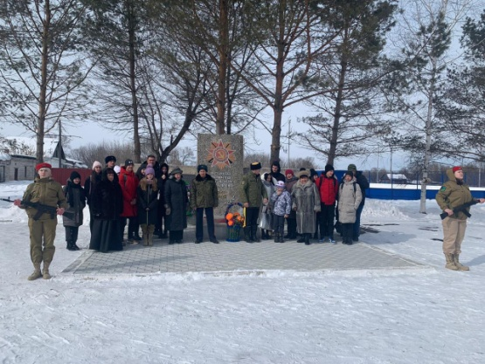

25.02. проведено развлекательное мероприятие «По дорогам сказок». Детям игровой форме были представлены «Великие сказки мира». Участники игры совершили удивительное путешествие в сказочный мир, а затем организаторы провели захватывающую викторину «Волшебный мир сказок».
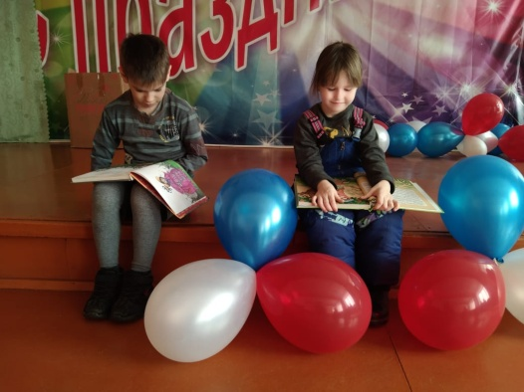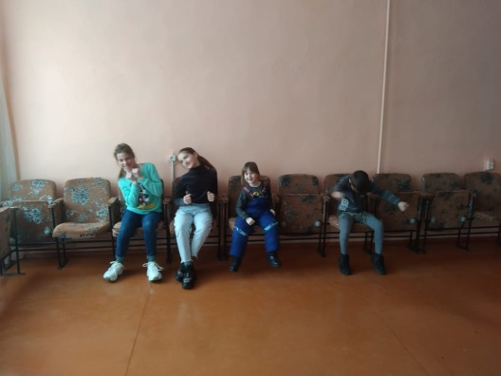
26.02. проведена познавательная программа «Вдохновение», народный календарь «Алексей Рыбный» и народный календарь «Мартинианов день» для жителей села и членов клубного формирования. Мероприятие проведено в рамках «Года народного искусства и нематериального культурного наследия народов России».
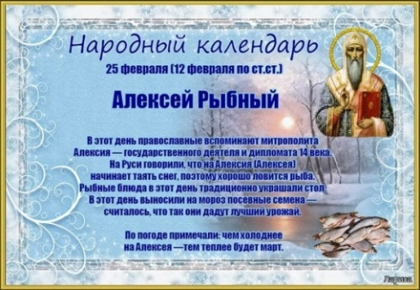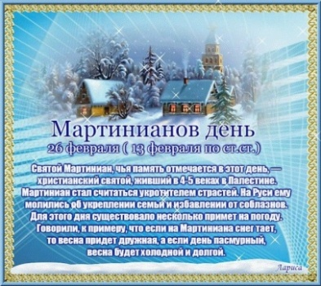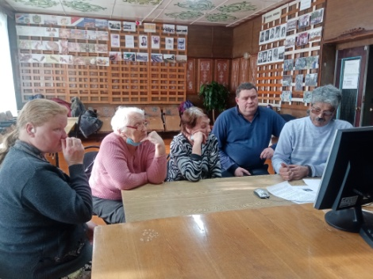
26.02. состоялась игровая программа для детей «Веселый час в мире игр». Мероприятие прошло в веселой и дружественной обстановке. Участникам программы для достижения цели необходимо было «вооружиться» смекалкой, сообразительностью, вниманием и ловкостью.
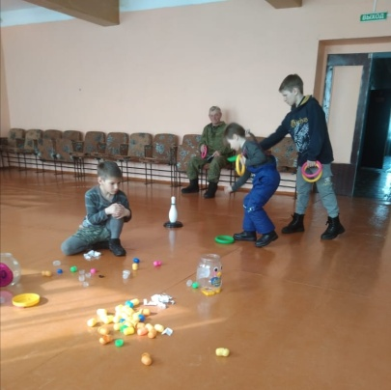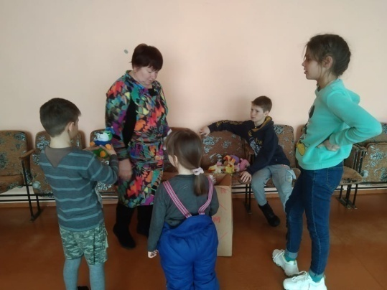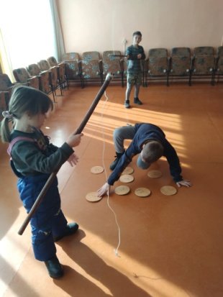
26.02. проведена игровая программа для молодежи «Молодежный калейдоскоп». Мероприятие было организованно в форме состязания между двумя командами, где участники продемонстрировали свои творческие и интеллектуальные способности.
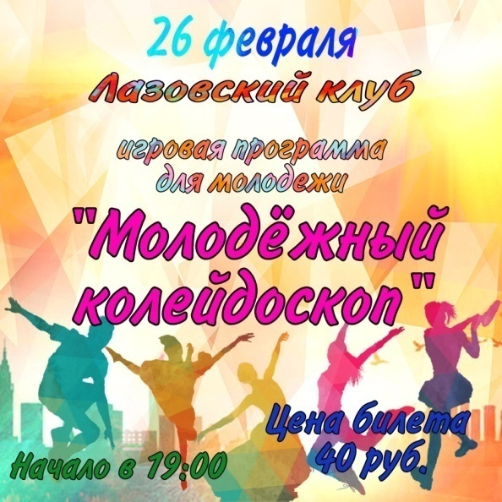
Отчет о проделанной работе клуба «Космос» с. Грушевое

22.02 в преддверии Дня защитника Отечества, в клубе «Космос» состоялась. молодёжная дискотека. «Солдаты удачи». Участники танцевали под музыкальные композиции современных исполнителей.
23.02 в аккаунте Инстаграм было опубликовано онлайн-поздравление «Защитникам Отечества посвящаем», для самых отважных и смелых мужчин, которые охраняют рубежи нашей великой и могучей страны.
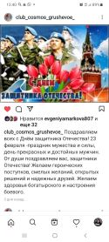
24.02 была размещена публикация «Угадай мультфильм». Она предназначена как для детей, так и для взрослых. Каждый взрослый любит мультфильмы, которые помогают вернуться в беззаботное детство. Публикация содержала фрагменты российских и зарубежных мультфильмов.
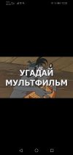
26.02 состоялась развлекательная программа для детей под названием «Здесь скучать запрещено». И действительно, скучать героям было некогда. Участники играли, разгадывали загадки, были задействованы в конкурсах. Мероприятие прошло в атмосфере добра и позитива, оставив лишь положительные эмоции.
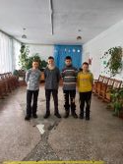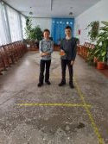

Отчет о проделанной работе Дома культуры имени В. Сибирцева
22.02. был организован кинопоказ фильма «Лётчик». Он прошёл, в преддверии Дня защитника Отечества. Фильм показал силу, доблесть и мужество Советских летчиков в военное время.
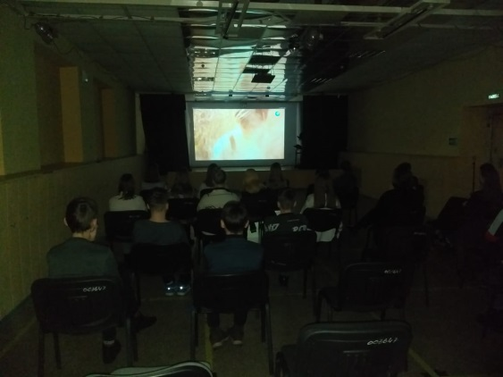
23.02 в день празднования Дня защитника Отечества, в Доме культуры прошёл концерт «Для вас, мужчины!». Сильную половину человечества в этот вечер поздравлял вокальный ансамбль «Энергия» и воспитанники Академии «Киокусинкай Каратэ – ДО». В концертной программе участники спортивной секции продемонстрировали свое мастерство рукопашного боя, а также звучали популярные вокальные композиции, полюбившиеся зрителям.
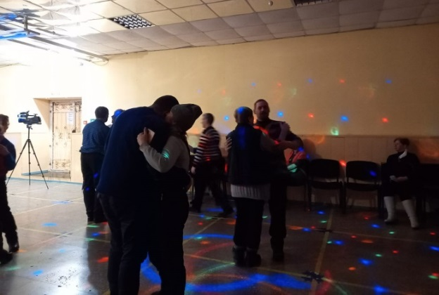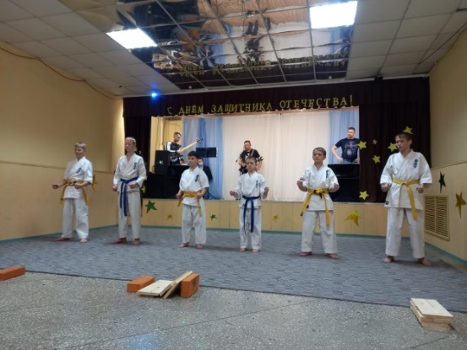
22.02 в фойе Дома культуры была организована выставка кружка прикладного искусства «Волшебная мастерская», и «Поздравляем с 23 февраля!».
Каждый ребенок в своей работе старался отразить образ отца, брата, дедушки.
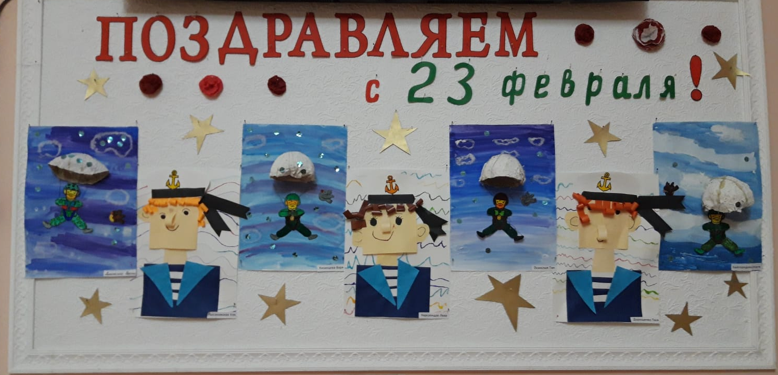
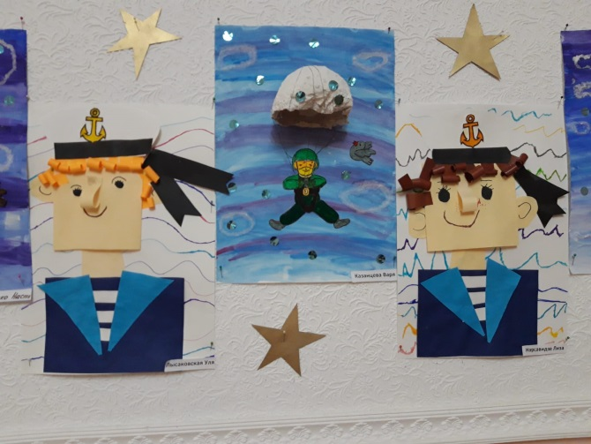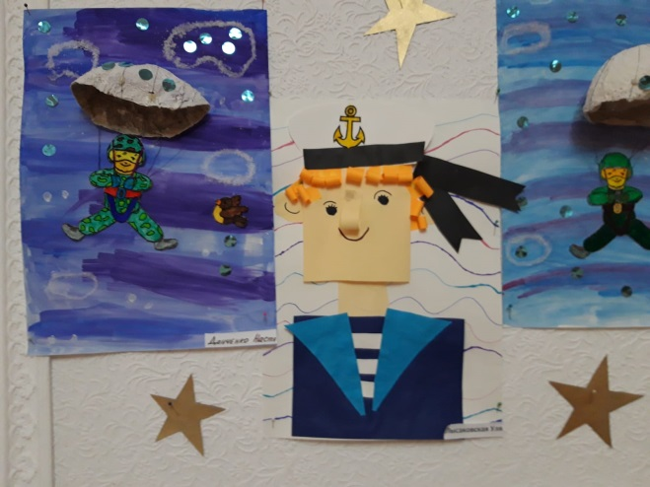

24.02 в аккаунте Инстаграм была размещена онлайн-публикация, «Приморье многонациональное!» посвященная Году культурного наследия России. Фильм повествует о жизни коренного населения Приморского края.

